Presseinformation – VELUX Commercial Objekt Campus Aalst
Zirkuläres Bauen mit Oberlichtern
SYNTRA nutzt Modular Skylights von Velux Commercial über den Gebäudezyklus hinaus.
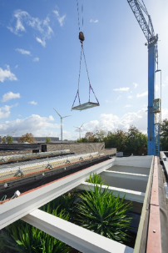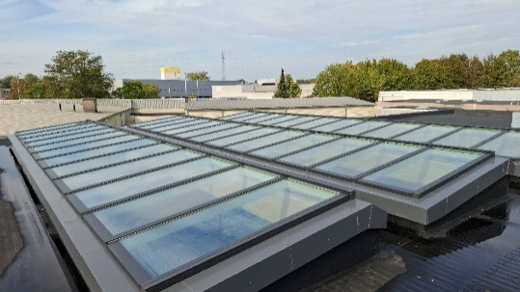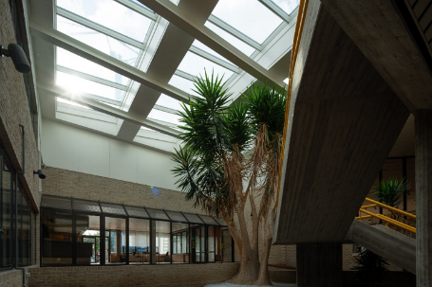
Hüllhorst, Juli 2026. Die Wiederverwendung bereits vorhandener Komponenten ist eines der Grundprinzipien des zirkulären Bauens. Wie das in der Praxis aussieht, zeigt die flämische Bildungseinrichtung SYNTRA. Sie erwarb im belgischen Ternat ein zum Abriss vorgesehenes Gebäude und setzte die dort verbauten Oberlichter an einem anderen Standort ein, um das Raumklima und die Aufenthaltsqualität zu verbessern. Die Wiederverwendung der Modular Skylights von Velux Commercial zeigt, wie sich hochwertige Komponenten langfristig und wirtschaftlich sinnvoll über den Gebäudezyklus hinaus nutzen lassen.

Hochwertige Komponenten weiterverwenden
SYNTRA ist ein staatlich anerkanntes belgisches Bildungsnetzwerk mit rund 2.000 Angestellten und über 20 regionalen Ausbildungsstandorten in Flandern und Brüssel. 2025 erwarb SYNTRA eine Immobilie in Ternat, die zum Abriss vorgesehen war – und untersuchte, ob sich vorhandene Gebäudekomponenten als Beitrag zum zirkulären Bauen weiterverwenden lassen. Fündig wurde SYNTRA bei den verbauten Oberlichtern. Die Modular Skylights von Velux Commercial (drei Longlight-Lichtbänder mit 36 Modulen) wurden vor gerade einmal vier Jahren montiert, sind aber auf eine langjährige Nutzung ausgelegt. Darüber hinaus eignen sich die Oberlichter durch den modularen Aufbau und die konstruktive Flexibilität optimal für die Weiterverwendung in einem anderen Projekt.

Atmosphäre und Raumklima verbessern
Am SYNTRA Campus Aalst war die Modernisierung des zentralen Speise- und Barbereichs bereits fest geplant. Um den Tageslichteintrag, das Raumklima und die Atmosphäre zu verbessern, sollten die bestehenden Oberlichter durch eine energieeffizientere und architektonisch hochwertigere Lösung ersetzt werden. Ideale Voraussetzungen für den Einsatz der modularen Oberlichter aus Ternat. Durch ihre flexible Systemarchitektur ließen sich die Module schnell und ohne technische Anpassungen demontieren, transportieren und erneut installieren. Ein wichtiger Aspekt, da die Dachöffnung nach Entfernen der alten Oberlicht-Lösung möglichst schnell wieder geschlossen werden sollte. Neben 31 festverglasten Modulen kamen auch vier öffenbare Module für Komfortlüftung sowie ein RWA-Modul zum Einsatz. Bei den öffenbaren Oberlichtern ist der Motor komplett in den Rahmen integriert, so dass sie sich optisch nicht von den feststehenden Modulen unterscheiden. Das Ergebnis ist ein attraktiver modernisierter Innenraum mit viel Tageslicht, einer natürlichen Belüftung und einem deutlich verbesserten thermischen Komfortniveau.

Referenzprojekt für zirkuläres Bauen
Mit der „Zweitnutzung“ der Oberlichter in Ternat hat SYNTRA eine Referenz für die Prinzipien des zirkulären Bauens geschaffen. Durch die Wiederverwendung der Oberlichter ließen sich im Vergleich zum Einsatz neuer Produkte nicht nur Kosten sparen, sondern auch Ressourcen schonen und Umweltbelastungen vermeiden, die eine Neuproduktion von Oberlichtern zur Folge gehabt hätte. Dabei mussten trotz des Einsatzes von schon einmal verwendeten Komponenten weder funktional noch gestalterisch Abstriche bei der Sanierung des Bestandsgebäudes in Kauf genommen werden. Lüftung, RWA und ein ansprechendes Design sind dank der hochwertigen Modular Skylights mehr als zufriedenstellend gewährleistet.

Bautafel
Standort | Aalst, Belgien
Projekttyp | Sanierung
Weitere Beteiligte | Installateur: IRS Haegeman  Ingenieure: STABITEC BV
Baujahr | 2025
Produkte | 36 Velux Modular Skylights in der Ausführung als 3 Lichtbänder mit einer Neigung von 7 Grad  • 31 x feststehende Module der Größe 1000 x 2200 mm  • 4 x öffenbare Module der Größe 1000 x 2200 mm  • 1 x RWA Module der Größe 1000 x 2200 mm  2-fach-Verglasung Low-E  - U_{g} = 1,1 W/(m²K)  - U_{w} = 1,4 W/(m²K)

Bildunterschriften:
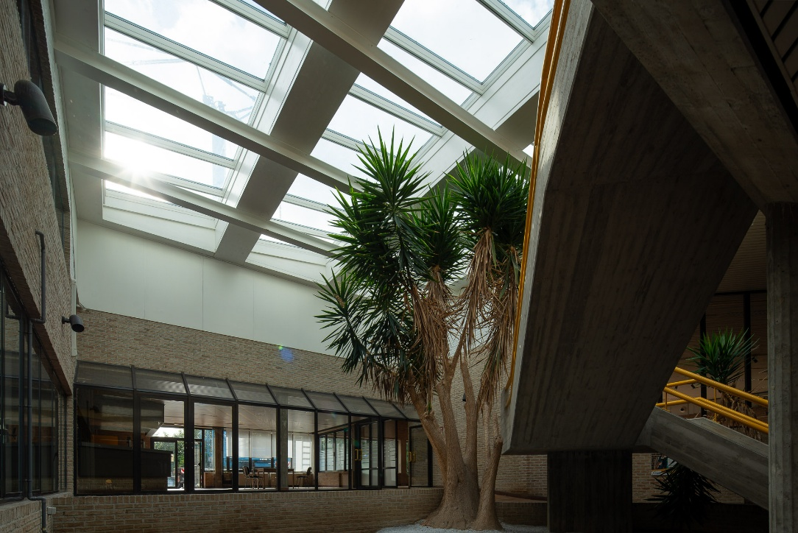
[Foto: velux_11577576_SYNTRA_BE_7]
Im zentralen Speise- und Bar-Bereich in Aalst verbessern die neuen «alten» Oberlichter Tageslichteintrag, Raumklima und Atmosphäre.
Foto: Velux Commercial/Jasper Leonard
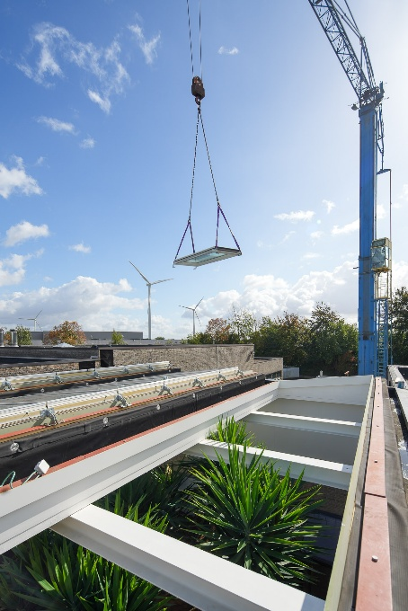
[Foto: velux_11577578_SYNTRA_BE_8]
Durch die einfache Montage konnte die Dachöffnung mit den Modular Skylights schnell wieder geschlossen werden.
Foto: Velux Commercial/Jasper Leonard
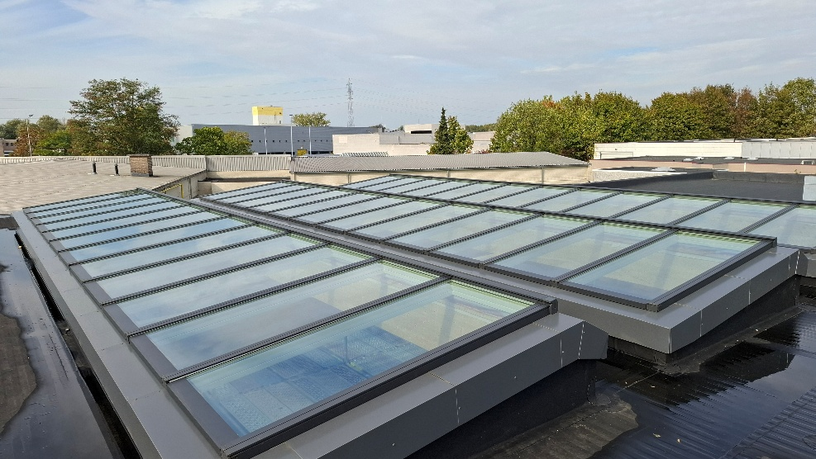
[Foto: velux_11577570_SYNTRA_BE_4]
Die 36 Modular Skylights kamen beim Campus Aalst als drei Lichtbänder mit einer Neigung von 7 Grad zum Einsatz.
Foto: Velux Commercial/Jasper Leonard
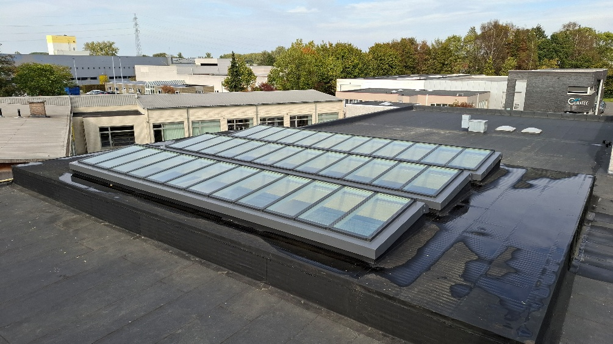
[Foto: velux_11577572_SYNTRA_BE_5]
Trotz der wiederverwendeten Modular Skylights von Velux Commercial wirken die drei Lichtbänder wie eine komplett neue Oberlicht-Lösung.
Foto: Velux Commercial/Jasper Leonard
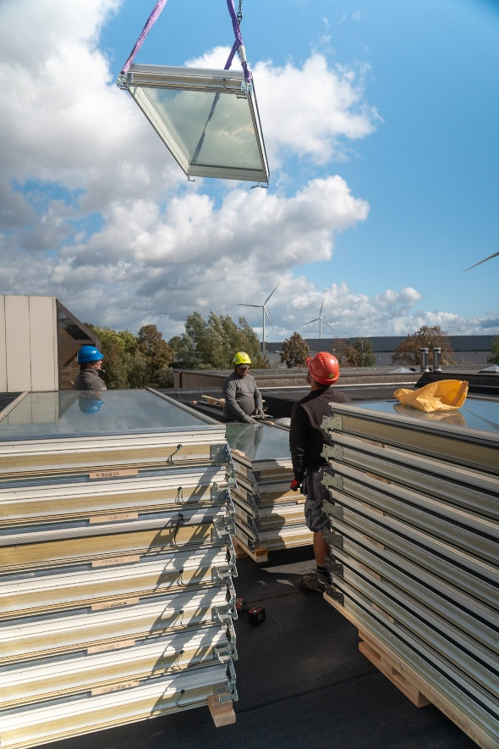
[Foto: velux_11577634_SYNTRA_BE_15]
Insgesamt wurden 36 Module demontiert und nach Transport zum Campus Aalst erneut installiert.
Foto: Velux Commercial/Jasper Leonard
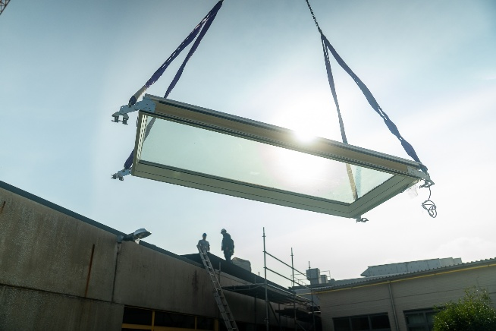
[Foto: velux_11577641_SYNTRA_BE_17]
Ein Modular Skylight auf dem Weg zum neuen Einsatzort.
Foto: Velux Commercial/Jasper Leonard
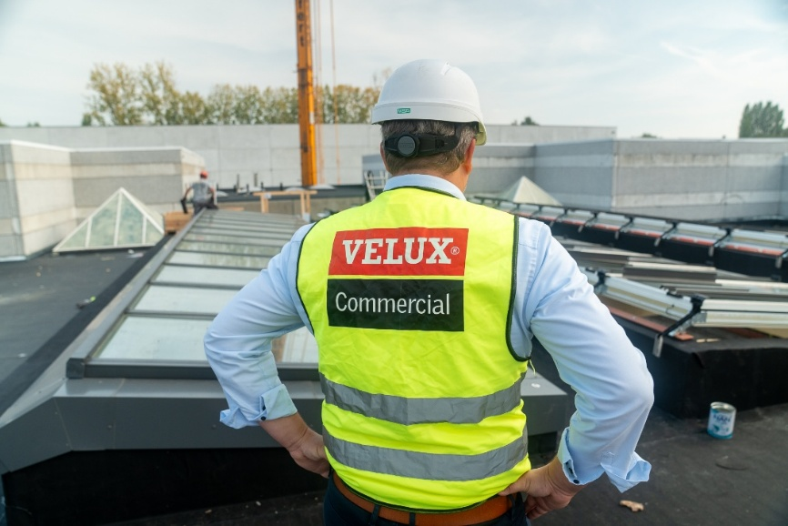
[Foto: velux_11577646_SYNTRA_BE_18]
Velux Commercial stand den Installateuren bei der Montage beratend zur Seite.
Foto: Velux Commercial/Jasper Leonard
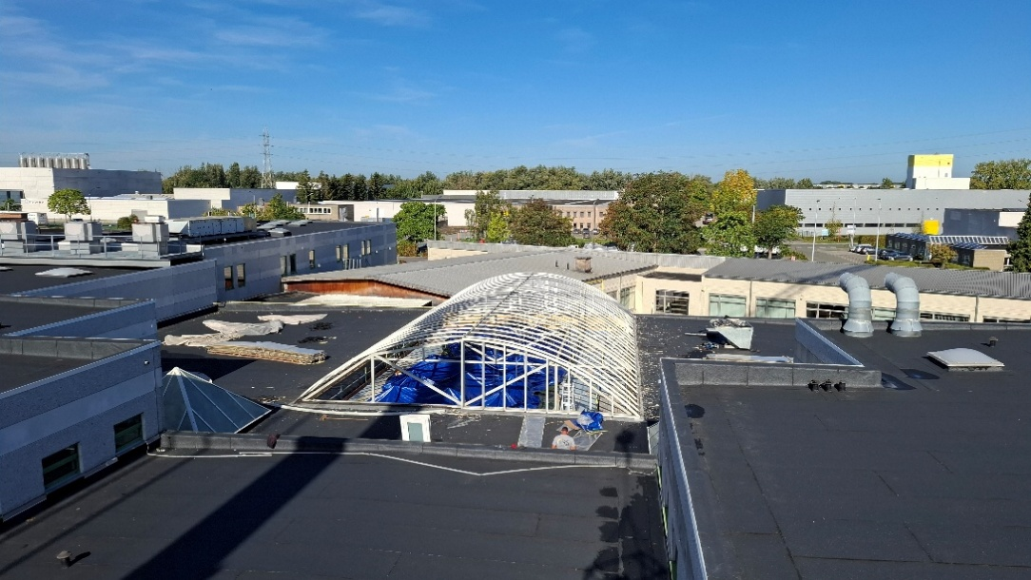
[Foto: velux_11577594_SYNTRA_BE_CRL removal_1]
Die alte Oberlicht-Lösung über dem Speise- und Barbereich des Campus Aalst sollte durch eine energieeffizientere und architektonisch hochwertigere Lösung ersetzt werden
Foto: Velux Commercial/Jasper Leonard

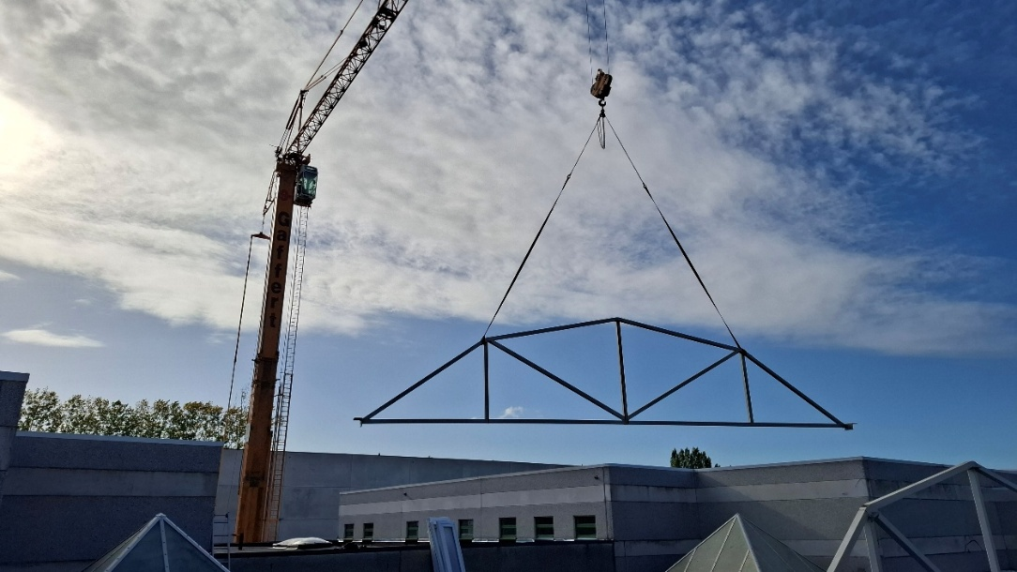
[Foto: velux_11577601_SYNTRA_BE_CRL removal_2]
Die Unterkonstruktion der alten Oberlicht-Lösung wird demontiert.
Foto: Velux Commercial/Jasper Leonard

Über VELUX Commercial
VELUX Commercial bietet Baufachleuten Unterstützung bei der Realisierung von Tageslicht- und Lüftungslösungen: von der Planung über die Lieferung bis hin zur Wartung. Das Produktprogramm reicht von hochwertigen, maßgefertigten Verglasungslösungen für prestigeträchtige architektonische Gebäude bis hin zu Kuppeln und Lichtbändern für industrielle Gebäude wie Lagerhallen und Produktionsstätten. Mit dem breit gefächerten Produktprogramm und der Expertise in den Bereichen Tageslicht, Komfortlüftung und Rauchabzug sowie der Übernahme von Service- und Wartungsleistungen bietet das Unternehmen seinen Kunden Unterstützung während des gesamten Bauprozesses.
1.100 Menschen arbeiten in 15 Ländern in den Bereichen Beschaffung, Herstellung, Vertrieb und globaler Support. VELUX Commercial ist ein Geschäftsbereich der VELUX Gruppe, der 2019 gegründet wurde und die früheren Organisationen JET, Vitral und VELUX Modular Skylights umfasst.
Mehr Informationen über VELUX Commercial unter: www.veluxcommercial.de

Über die VELUX Gruppe
Seit über 80 Jahren schafft die VELUX Gruppe durch die maximale Nutzung von Tageslicht und frischer Luft durch das Dach ein besseres Lebensumfeld für Menschen in der ganzen Welt. Das Produktprogramm umfasst Dachfenster und Oberlicht-Module, dekorative Sonnenschutzprodukte sowie Rollläden, Anschlussprodukte und intelligente Produkte für die Haussteuerung. Diese Produkte sorgen für ein gesundes und nachhaltiges Raumklima beim Arbeiten und Lernen sowie beim Spielen und in der Freizeit. Die VELUX Gruppe ist mit Fertigungs- und Vertriebsstätten in über 36 Ländern und ca. 11.000 Mitarbeitern weltweit tätig. Sie gehört zur VKR Holding A/S, einer Aktiengesellschaft nach dänischem Recht im Alleineigentum von gemeinnützigen Stiftungen (VELUX STIFTUNGEN) und der Familie des Unternehmensgründers. 2022 erwirtschaftete die VELUX Gruppe einen Gesamtumsatz von 2,99 Mrd. EUR, die VKR Holding erzielte einen Gesamtumsatz von 4,29 Mrd. EUR und die VELUX STIFTUNGEN spendeten 181 Mio. EUR für wohltätige Zwecke.
Weitere Informationen finden Sie im Internet unter www.velux.com.

Kontakt Presse:
VELUX Commercial  Marketing Managerin D/A  Stephanie Wiebe  Weidehorst 28  32609 Hüllhorst  Mail: stephanie.wiebe@velux.com | FAKTOR 3 AG  VELUX Presseagentur  Oliver Williges  Kattunbleiche 35  22041 Hamburg  Tel.: +49 (040) 67 94 46-109  Mail: velux@faktor3.de

